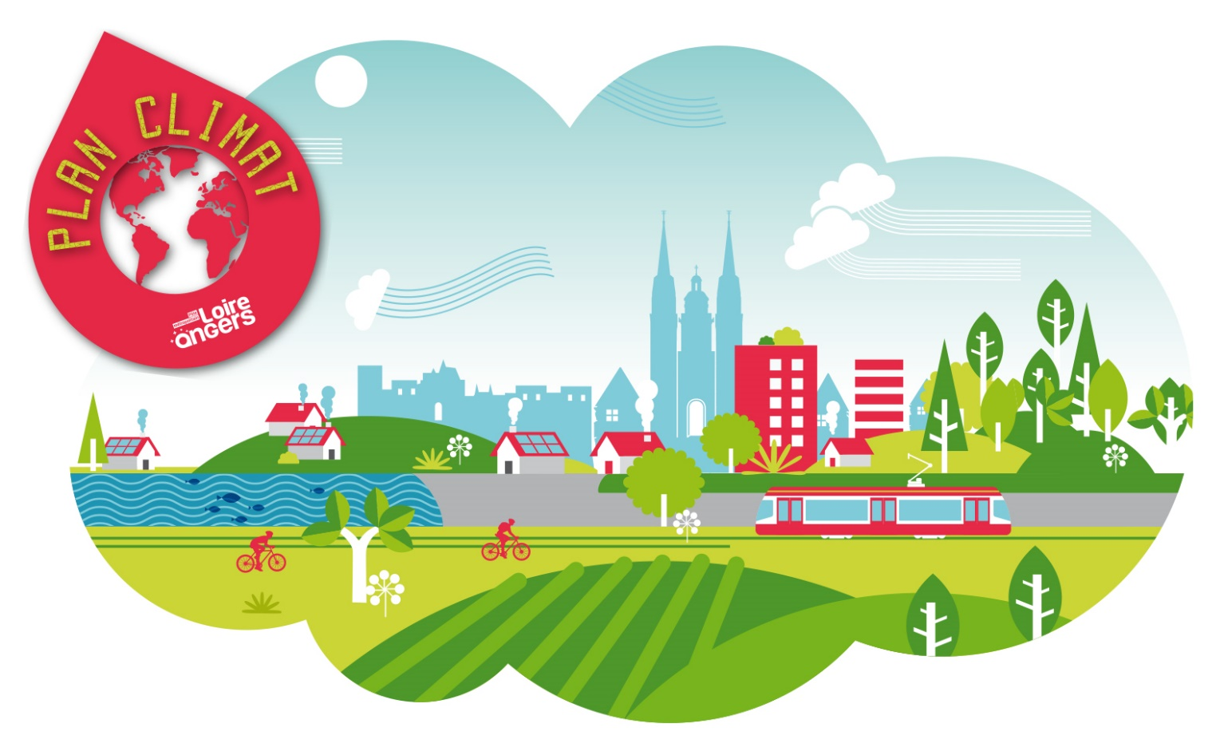

**Plan Climat Air Energie Territorial du Pôle métropolitain Loire Angers**

**Vous êtes déjà engagés ou souhaitez-vous engager dans des initiatives répondant aux objectifs du Plan Climat ?**

**Remplissez ce carnet d’acteur pour faire connaître votre engagement !**

L’élaboration du Plan Climat se poursuit au plus proche des réalités du territoire du Pôle métropolitain Loire Angers et de ses trois intercommunalités. Pour cela, il est nécessaire de s’appuyer sur la motivation et l’action de tous les acteurs qui contribuent au développement de notre territoire (entreprises, agriculteurs, associations, institutions, chambres consulaires, instances représentatives, mairies, citoyens, …).

En complément des rencontres organisées en 2018 et de celles prévues à l’été 2019, ce carnet d’acteurs marque une **nouvelle étape de la concertation**. La volonté est d’ouvrir un temps de contribution plus individuelle en offrant la possibilité à tous les acteurs, quels qu’ils soient, de s’inscrire dans une dynamique territoriale, de valoriser leurs efforts et de s’engager dans le cadre du Plan Climat.



**Pourquoi les carnets d’acteurs ?**

Face au défi climatique, nos responsabilités individuelles et collectives sont questionnées. Nous ne pourrons réussir à y faire face que si nous arrivons à nous rassembler, à travailler ensemble et à agir chacun à notre niveau (selon notre degré de responsabilité et nos moyens respectifs pour agir).

Le territoire du Pôle métropolitain Loire Angers bénéficie de nombreux acteurs dynamiques qui contribuent déjà à la lutte contre le changement climatique (réduction des émissions de gaz à effet de serre, adaptation aux impacts déjà observés et à venir, amélioration de la qualité de l’air et développement des énergies renouvelables).

L’objectif est également de valoriser dans le cadre du Plan Climat **les actions existantes et les** **relier à l’échelle du territoire du Pôle métropolitain Loire Angers**. Il s’agit de mettre en avant votre engagement pour comprendre les efforts réalisés collectivement et individuellement à ce jour et apprécier les efforts à réaliser demain.



**Pourquoi proposer son carnet d’acteur ?**

* Partager votre (vos) **engagement(s) actuel(s)** et/ou **en prendre de nouveaux**
* **Être identifié** comme un acteur / une structure qui agit pour la transition énergétique et climatique du territoire du Pôle métropolitain Loire Angers *
* **Faire partie d’une communauté d’acteurs mobilisés** qui se rencontre et échange au gré des rendez-vous organisés dans le cadre du Plan Climat
* **Alimenter l’élaboration du futur plan d’actions** du Plan Climat Air Energie du Pôle métropolitain Loire Angers

*\*Sauf avis contraire de votre part, la partie de votre carnet d’acteurs mentionnée « publique » (partie 1) sera diffusée par les moyens de communication dédiés au Plan Climat (site Internet du Plan Climat, diffusion auprès des autres acteurs mobilisés dans le cadre de la concertation…).*



**Qui peut rédiger un carnet d’acteur ?**

**Tous les acteurs publics et privés** qui agissent en faveur du développement de notre territoire : entreprises, agriculteurs, associations, institutions, chambres consulaires, instances représentatives, mairies, collectifs de citoyens… Toutes les actions sont les bienvenues. **Il n’y a pas de limite !**



**Quels engagements faire remonter à travers le carnet d’acteur ?**

Toutes vos actions qui répondent aux grandes finalités du Plan Climat, à savoir :

* la réduction des émissions de gaz à effet de serre (GES)
* l’adaptation au changement climatique
* la réduction des consommations énergétiques
* la qualité de l’air
* le développement des énergies renouvelables
* la réduction et la gestion des déchets
* le développement des circuits courts

**Laissez-vous guider par la trame du carnet d’acteur figurant à la page suivante.**



**Quels délais pour partager son carnet d’acteur ?**

Merci de nous transmettre votre carnet avant le **31 mars 2019** afin qu’il puisse être valorisé dans les réflexions sur le plan d’actions et notamment lors des futures rencontres avec les territoires et les partenaires (dates à venir).

**Début mai 2019** : les carnets d’acteurs reçus seront valorisés sur le site Internet du Pôle métropolitain de Loire Angers. L’équipe en charge de l’élaboration du plan d’actions sera susceptible de vous contacter pour l’inscription éventuelle de votre engagement dans le Plan Climat. Ils pourront également être valorisés dans le cadre d’évènements grand public organisés en juin 2019.



**Comment transmettre mon carnet d’acteurs ?**

**Votre carnet rempli est à envoyer par mail au Pôle métropolitain Loire Angers à l’adresse suivante :**

[accueil@pmla.fr](mailto:accueil@pmla.fr)

Votre contact au Pôle métropolitain Loire Angers : Pierre-Yves Laire, responsable Aménagement et Environnement.

**Plus d’informations sur le Plan Climat du Pôle métropolitain Loire Angers**

<https://pole-metropolitain-loire-angers.fr/environnement/plan-climat-air-energie-territorial-loire-angers/>

**A vous de jouer ! Faites-nous part de vos actions et de votre engagement global !**

**Carnet d’acteur : partie contributive**

1. **Voici la trame à remplir (partie publique)**
   1. **Le titre de votre engagement**

*Donnez ici un titre court et simple à votre engagement ou à vos actions*

* 1. **Zone géographique concernée**

*Indiquez ici si l’ensemble du territoire du Pôle métropolitain Loire Angers est concerné ou une partie seulement (EPCI, commune, quartier…)*

* 1. **S’agit-il d’un engagement …**

|  |  |
| --- | --- |
|  | déjà mis en place |
|  | en projet / en cours de réflexion |
|  | nouveau |

* 1. **Finalité(s) de votre engagement (case(s) à cocher) :**

|  |  |
| --- | --- |
|  | la réduction des émissions de gaz à effet de serre (GES) |
|  | l’adaptation au changement climatique |
|  | la réduction des consommations énergétiques |
|  | la qualité de l’air |
|  | le développement des énergies renouvelables |
|  | la réduction et la gestion des déchets |
|  | le développement des circuits courts |

* 1. **Quel est le (ou les) porteur(s) de l’engagement ?**

*Indiquez ici quelle est la (ou les) structure(s) principale(s) porteuse(s) de l’engagement ou de vos actions décrites*

* 1. **Les autres acteurs mobilisés**

*Précisez ici les publics bénéficiaires, les partenaires ou autres parties prenantes mobilisés dans le cadre de votre engagement ou de vos actions*

* 1. **Décrivez votre engagement** (1 page maximum)

*Espace à remplir : en quoi consiste-t-il concrètement ? Quelles sont ses principales caractéristiques ?*

* 1. **Disposez-vous d’un lien ou d’un document pour partager plus d’informations sur votre engagement et vos actions ?**

Adresse URL : *A remplir*

Document (à joindre avec le carnet d’acteur complété) : *Mentionnez ici le titre du (ou des) document(s) que vous comptez joindre à l’envoi de votre carnet d’acteur*

1. **Pour aller plus loin - Partie non publique**

**2-1. Votre engagement doit-il selon vous ?**

|  |  |
| --- | --- |
|  | être renouvelé |
|  | être étendu |
|  | être amélioré |
|  | être arrêté |

Pourquoi ?

*Explicitez ou commentez ici votre choix*

**2-2. Précisez les freins et les conditions de réussite à sa mise en place, son développement ou son renouvellement ?**

*Détaillez ici les freins ou difficultés rencontrés dans votre engagement.*

**2-3. Pouvez-vous préciser des éléments financiers ?**

*Détaillez ici les éléments relatifs au coût de votre engagement, aux financeurs, à ses bénéfices…*

**2-4. Quels objectifs quantitatifs vous êtes-vous fixés ?**

*Avez-vous défini des objectifs précis à atteindre ? Si oui, lesquels ? …*

**2-5. Merci de renseigner vos coordonnées (en cas de prise de contact nécessaire)**

Nom du représentant de l’organisation : *A remplir*

Contact référent : *A remplir*

Fonction du contact référent : *A remplir*

Adresse : *A remplir*

Adresse mail : *A remplir*

Téléphone : *A remplir*